PROJETO DE LEI Nº ____/2024.
Autor: Vereador – Pastor Brum

EMENTA: DISPÕE SOBRE DENOMINAÇÃO AO LOGRADOURO PÚBLICO QUE PASSARÁ A DENOMINAR-SE “AVENIDA CARMINE MARTUSCELLO FILHO”.

A Câmara Municipal de Barra do Piraí, Estado do Rio de Janeiro, no uso de suas atribuições legais, aprova e o Chefe do Poder Executivo sanciona a seguinte lei:

Art. 1º – Passa a denominar-se Avenida Carmine Martuscello Filho, a partir do número 2851 até a Passagem de Nível Ferroviária na atual Avenida Chequer Elias, no Bairro Vila Helena.
Art. 2º - A partir do Supermercado Bramil, até o número 2847, permanecerá o nome: Avenida Chequer Elias
Art. 3 – Esta Lei entra em vigor na data de sua publicação.

Sala Barão do Rio Bonito, 03 de Junho de 2024
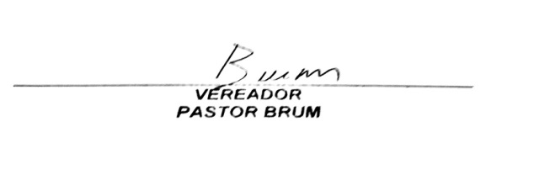

JUSTIFICATIVA:

O presente Projeto de Lei, tem por objetivo, homenagear Carmine Martuscello Filho, que foi um dos pioneiros industriais no Município. Faleceu em 08 de Julho de 1993, aos 70 anos de idade. Casado, natural da Itália, contribuiu com relevância com o crescimento do comércio de Barra do Piraí.

